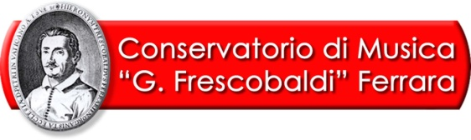

COMUNICATO STAMPA

«CONCERTO PER VIOLA»
Concerto dei vincitori della borsa di studio in memoria di Lanfranco Viola

Palazzo Bonacossi, 22 gennaio ore 17,30

Venerdì 22 gennaio alle 17,30 il Salone d'Onore di Palazzo Bonacossi (via Cisterna del Follo, 5) ospiterà il concerto dei vincitori della borsa di studio intitolata alla memoria dell'architetto Lanfranco Viola, personaggio di spicco nell'universo culturale cittadino improvvisamente scomparso lo scorso anno. Il contributo è stato messo a disposizione degli allievi delle classi di strumenti ad arco del Conservatorio “G. Frescobaldi” da Pro Loco Ferrara, che nel 2011 vide Viola tra i suoi fondatori: “per ricordare un amico, per onorarne la memoria, per incitare i giovani a non mollare mai perché i sogni, prima o poi, si realizzano” Pro Loco Ferrara si è rivolta ai giovani talenti del Conservatorio cittadino (“una delle eccellenze di Ferrara”) per sostenerli, con un piccolo contributo, nel sacrificio e nell'impegno che accompagnano gli studi musicali.

In apertura del «Concerto per Viola», questo il titolo dell'appuntamento di venerdì 22 gennaio, Sofia De Falco proporrà l'Allegro, molto appassionato dal celebre Concerto per violino e orchestra in Mi minore op. 64 di Felix Mendelssohn, accompagnata al pianoforte da Andrea Salicini Ballandi. A seguire Isabella Perpich sarà impegnata nell'Allegro moderato dal Concerto n. 1 per violino e orchestra in Sol minore op. 26 di Max Bruch e nella virtuosistica Polacca con variazioni di Niccolò Paganini; al pianoforte Valentina Usai. Concluderà il pomeriggio il quartetto composto da Sofia De Falco e Luca Mardegan (violini), Marta Fergnani (viola) e Luca De Falco (violoncello) interprete di alcune pagine dal Quartetto in Fa maggiore op. 18 n. 1 di Ludwig van Beethoven.

L'ingresso è libero e la cittadinanza è invitata.
Per ulteriori informazioni è possibile contattare il centralino del Conservatorio (tel. 0532 207412) o visitare il sito www.conservatorioferrara.it.

Annalisa Lo Piccolo

ufficiostampa@conservatorioferrara.it
Facebook: Conservatorio di musica “G. Frescobaldi” di Ferrara
Twitter: @ConservatorioFe

